幸福婦產科藥品基本資料表
商品名(英) |  | TINTEN TABLETS 500MG |  | 中文名(中) | 力停疼錠５００公絲（乙醯胺酚 | 處方代號 | SCANOL 500MG
成分/學名 |  | ACETAMINOPHEN (=PARA  500 |  |  | 廠商 | 中國化學製藥股份有限公司新豐工廠
健保碼 |  | AC40130100 |  |  | 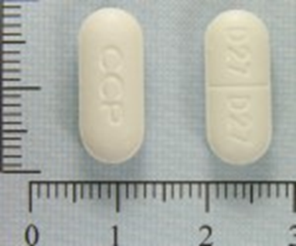
包裝/外觀
適應症 |  |  | 退燒、止痛（緩解頭痛、牙痛、咽喉痛、關節痛、神經痛、肌肉酸痛、月經痛）
劑量及用法 |  |  | 1.每4～6小時一次，每次0.5～1克。最高劑量：每日4克。  2.長期治療：最高劑量：每日2.6克。  3.兒童6～12歲：250～500mg。  4.1～5歲：120～250mg：  5.3個月至1歲：60～120mg。  6.<3個月：每kg體重10mg(若黃疸，每kg體重5mg)可能每日三至四
注意事項 |  |  | 1.非常年幼的小孩不要使用本藥，除非有醫師的指示，使用的期間不可超過10天(小孩勿超過5天)；孩童服用本藥一天不宜超過5次劑量。  2.肝病、腎臟病、慢性酒精中毒以及老年人服用本藥宜小心。  3.決定acetaminophen的血清半衰期來估計肝損害的程度，如果超過4小時，可能會造成肝壞死；如果超過12小時，可能會造成昏迷；如果在服藥10～12小時內通常可口服methionine(每4小時25mg)或aceylcysteine(起始劑量140mg/Kg，然後70mg/Kg每4小時1次，連續17次)來加以防止肝損害。  4.明顯發燒（39.5℃），持續發燒不可使用。  5.G-6-PD缺乏症禁用。  6.退燒的治療效果不明顯。
可能副作用 |  |  | 噁心、嘔吐、食慾不振..等，如出現黃疸(皮膚或眼睛  變黃)、胃部痙攣或胃痛、上腹漲或痛、不明原因的出  血、皮膚發疹等症狀請停藥並立即就醫(MISC)
孕婦用藥分級 |  |  | B

